第六章 共享經濟與HD思維—從互補到循環

共享，英語稱Sharing，指得是資源或空間的共同分享及運用。在傳統社會中，朋友、或是學校同學之間借閱書籍或玩具、街坊鄰居之間互相借用突然需要用到的小工具，這些行為都是一種形式的共享。但傳統的共享行為受制於「所處位置」以及「信任關係」兩大要素：一方面，訊息或實體物品的分享受制於空間的限制，通常僅限於供給者與需求者雙方所能到達的範圍之內才得以進行；另一方面，共享的要點是供需雙方必須存在互相信任的基礎方能達成，比方說大多數人更願意分享物品（資源）給自己親近或是非常熟識的人，而非不曾見過面的陌生人。
但隨著網際網路發展成熟、基礎建設逐漸普及，所謂「空間的藩籬」成功被打破，共享的行為不再受人所處的地理位置而影響。在網際網路領域裡，諸如開放原始碼、維基百科、BitTorrent…等，都是全世界所有人有辦法共同獲取的訊息與資訊，是共享這個行為打破疆界限制的典型案例。
當「空間的藩籬」被因網際網路的出現而被打破後，下一個該解決的問題就是「信任關係」，也就是建立起陌生人之間的聯繫以及信任。然而要實踐這件事情並沒有那麼容易，也因此慢慢延伸出各種信任機制，消弭陌生人間的隔閡，共同創造所謂的地球村。
簡言之，「共享經濟」是建立在「共享」+「網際網路平台」+「信任機制」三者缺一不可的基礎下，所打造出的創新的商業模式，以求能夠達到供需雙方雙贏的訴求。

6.1 背景

6.1.1 協同消費
共享經濟的起源可以追溯至1978年，由美國社會學學者Marcus Felson 與Joe L.Spaeth 於《美國行為科學家》雜誌， 提出的「協同消費」概念。這個概念隨後在2010年再次被提起，《思想家》雜誌評為全球50個最具影響力的管理思想家之一的Rachel Botsman，在TEDxSydney問了聽眾：「請問誰的家中有電鑽?」令人意想不到的是，現場幾乎所有聽眾都舉起了手。「一支電鑽在它整個生命週期中可能使用不超過15分鐘。仔細想想，這件事很荒謬不是嗎？因為你需要的是孔，而不是電鑽。你為什麼不向他人租借電鑽，或是把自己的電鑽出租給其他人並從中賺錢呢？」。這個問題帶出的是「協同消費」(Collaborative Consumption)的概念，即「消費者擁有、租賃、使用或互相交換物品與服務」，講得更直白一點，就是多人共同擁有對一項物品或服務的使用權。而協同消費正是共享經濟的起點之一。
案例：從共享衍生出雲端服務
亞馬遜公司最早是一家線上書店，但隨著業務的擴大，亞馬遜面臨了不斷增長的客群和對基礎設施的龐大需求。傳統的硬體和伺服器架構面臨了效能瓶頸，而且難以應對極端變化的需求，因此公司持續擴大硬體設備和基礎設施的架設來應對增長的客群，但亞馬遜公司面臨了業務擴展所帶來的挑戰，因為他們無法時時刻刻充分運用所有的硬體設備和基礎設施。
於是為了解決這些挑戰，亞馬遜開始將內部的雲端資源和基礎設施開放給外部使用，以租借的形式提供給其他公司，這樣他們可以根據實際需求靈活調整運算能力，而不必投資大量資金購買自有硬體。這個概念最終演變為AWS，AWS成為一個獨立的雲端運算服務提供商，開創了雲端服務的雛型。
亞馬遜提供數種網路服務，像是最重要的是彈性運算雲（EC2），這項服務讓使用者可以依據自己的需要去租借運算能力，這個服務讓企業和創業家可以更靈活地運用運算資源，無需大量投資，而亞馬遜公司則成功將剩餘的資源分享給其他有需要的使用者，並為公司創造收入。除了企業客戶，貝佐斯還想到了個人客戶。於是，他在2011年推出了「雲端硬碟」（Cloud Drive），讓使用者將數位檔案上傳到亞馬遜的伺服器儲存。
這項服務不僅擴大了目標客群，還在當時激烈的市場競爭中占據了一席之地。這種創新思維讓亞馬遜在雲端運算領域成為先驅者，雲端服務也成為其收入和利潤的主要來源，AWS 主導了雲端市場成為IaaS 中的霸主，這個概念不僅為企業提供了更有效率的運算能力，也為創業家提供了更低成本的起步基礎，亞馬遜的雲端服務改變了企業的運營方式。
案例：青銀共居
在許多已開發國家中，高齡化成為需要被關注的議題。在德國，有個小鎮為此探索了一種新的生活方式--青銀共居。
許多長者在子女成年陸續搬離家門後開始獨居，孤獨感以及對情感上支持的渴望使得他們決定尋找一種新的生活方式，於是一群志同道合的長者共同合資購買了公寓，開始了共居生活，最初共居社群主要由銀髮族構成，後來吸引了愈來愈多的年輕人和小家庭參與。
每天早晨，居民們聚在共用的廚房，共享美味的早餐，建立了親密的群體關係。彼此之間輪流出錢，平分各項支出，形成了一個互助和溫馨的大家庭。在假日，他們舉辦各式聯誼活動，兒女和孫子們也融入其中，使整個居所充滿歡笑和熱鬧。青銀共居模式帶來了良好的社會影響，居民之間形成了更為緊密的社交網絡，使生活更加充實和有趣，此外這種生活方式促進了跨世代的互動，孩子們為居住者帶來活力，同時年長者也能夠分享他們的智慧和經驗。
青銀共居是一種共享的概念，在不同地區演變出不同的模式，有時長者可以提供自己的房屋，歡迎年輕人一同共居，相對的，年輕人與兒童則為高齡社區注入活力，在青銀共居模式中扮演了重要角色。例如在荷蘭有許多受歡迎的老年住宅，像是Humanitas Deventer採「青銀共居」的模式，讓長輩和年輕人一起居住，學生入住不需要繳費用，但每個月必須排出固定的時間陪伴長輩們。有時候長者可以提供時間，協助照顧兒童，例如日本有些照護機構同時接收老人與兒童，在機構中就如同家庭一般，長者可以扮演爺爺奶奶的角色與兒童互動。

6.1.2 網路平台帶動共享經濟崛起
在2010年之後，網際網路發展漸趨成熟，使用者開始應用網際網路資源，把共享這個行為放到更宏大的格局，舉凡以網路平台作為媒介，讓素未謀面，居住地相差十萬八千里的人們，僅需簡單點擊滑鼠或是透過手機應用程式操作，就可以馬上進行配對，實踐共享的行為。如此一來，共享這個行為的規模越來越大，共享經濟的概念、後續的發展及應用也漸漸具雛型。
2010年，Airbnb成為共享經濟的代表性企業，其獲得了高額的投資，開啟了共享經濟的風潮。隨後在2012年，Uber的出現改變了人們找計程車的模式，也讓共享經濟進入了更多人的視野。此外，中國共享經濟平台快速崛起，包括共享單車、共享汽車、共享行動電源等，這些平台的快速發展讓人們對共享經濟的前景更加看好。
在網際網路發展成熟後，空間的藩籬終於被打破，讓「共享」不須再受地域所限制，而是有機會擴展到全世界。過去，共享的行為可能只發生在「自己居住的村內」，但現在，共享已拓展至「地球村」的格局。

6.2 問題意識

6.2.1資源浪費與貧富差距
在過去，資源浪費一直是一個嚴重的問題，當人們擁有大量的物品時，他們可能只會使用它們一次或很少使用它們，這導致了大量資源的浪費，並且可能對環境造成傷害。同時，這也會加劇貧富差距，因為只有那些有錢的人才能夠購買這些物品。缺乏有效的資源共享平台，人們往往只能夠購買他們需要的物品，因此缺乏靈活性和選擇，使得人們需要花費更多的金錢購買物品，而且很少有機會將它們再次出售或共享。
案例：浪費食物的員外
在寓言故事中，也提到了由於資源過剩而產生的資源浪費議題。
從前有一位住在京城的員外，他家旁邊有間招元寺。家境富裕的員外不愁吃穿，每天都有山珍海味可以享用的他常常不吃白飯，而僕人便將飯倒入家旁的水溝。白米飯沿著水溝流到招元寺，寺裡的師傅看見沿著水漂來的白米飯心中感到十分可惜，於是便將飯打撈起來，洗淨曬乾之後裝到大水缸裡，多年過去不知不覺裝滿好幾個水缸的米飯。
風水輪流轉，有一天員外因為在朝廷當官的兄長犯下大錯，於是受到牽連的他家產也全數充公，因為他以前常仗著有錢欺負別人，所以沒有人願意給他食物，沒有錢也沒有住處的他只好到處流浪，有一天，飢腸轆轆的他走到招元寺外，看到牆下破碗裡有白飯，正當他想大快朵頤時忽然衝出一條黑狗朝著他吠，一想到過去衣食無缺的生活，再想到餓到連狗食都想吃的自己不禁悲從中來：「沒想到以前我不想吃的白飯，現在是想吃也吃不到。」
這時寺中的師父剛好看到這一幕，於是便讓徒弟端碗白飯給員外吃，員外邊吃邊流淚：「這白飯實在是太好吃了！」，而師父微笑著說：「其實這些白飯都是你的。」張員外感到十分吃驚，困惑的說：「我以前是個自私的人，連布施都不曾做過，也沒有捐米給寺廟，這些白飯怎麼會是我的呢？」在聽到師父述說以前在水溝中撈取白米飯的故事後，員外覺得既丟臉又感慨，也下定決心再也不浪費食物。
在這個故事中，資源的持有者可能會因為資源過剩而浪費資源，但是相反的那些資源不足的人便無緣使用資源，不過這個故事中的招元寺扮演了資源分享平台的角色，過剩的白飯成為了填飽落魄員外肚子的救命稻草，在下面食物銀行的故事中也能看到共享的重要性。
案例：促進資源交換的食物銀行
在現代社會，食物浪費和糧食不足成為一個日益嚴峻的社會問題。為了解決這個雙重挑戰，食物銀行應運而生，成為一種基於分享資源的慈善模式，以食物為媒介，傳遞社會共享和關懷的價值。
食物銀行的運作方式相當簡單而有效。它主要透過收集捐贈的食品，這些食品可能是過期前的食材、超市的剩餘存貨，或者是個人家庭的捐贈。這樣的捐贈在食物銀行的倉庫中得到有組織的分類和儲存。而後，這些食物被分發給有需要的社區成員。這個過程不僅減少了食物的浪費，也同時幫助了弱勢群體，特別是那些經濟困難的家庭。食物銀行不僅提供了基本的生活必需品，更在社區內建立了一種強調社會共享和關懷的文化。
在許多地區，食物銀行的行動已經成為社會的一部分，並在各個領域展開。舉例來說，一些中小學積極推動「惜食便當」的活動。這項活動鼓勵學生們在用餐時注意食物的合理攝取，同時也鼓勵他們將過剩的食物打包、裝盒後捐贈給需要的人。透過這樣的方式，學生們在實踐中學習了食物節約的概念，同時培養了對社區的愛心和責任感。總的來說，食物銀行的概念不僅僅是一種慈善模式，更是一種社會價值的體現。透過分享食物這一基本的資源，我們不僅能夠減少浪費，更能夠在社區內建立一個共融、共享的氛圍，讓愛心成為社會的溫暖動力。
6.2.2 改變消費觀念，帶動新商業模式
共享經濟誕生的原因，是因為人們對於現代社會的分工和市場經濟帶來的問題意識。隨著全球經濟的發展，每個人都有不同的技能和專長，但市場交易和貿易變得更加頻繁和複雜，使得人與人之間的互動和合作變得更加重要。此外，2008年全球金融危機的爆發對全球經濟造成了嚴重的影響，人們開始尋求新的經濟模式，而共享經濟平台應運而生。這些平台允許人們利用閒置資源，以共享的方式獲得額外的收入，同時也提供了一種更加便利和實惠的方式來獲得商品和服務。通過這種方式，人們可以更加智能地利用資源，提高資源的利用率，同時也可以節約成本，實現更環保和可持續的生活方式。共享經濟的出現，不僅改變了人們的消費觀念，還帶動了新的商業模式的誕生。隨著技術的不斷發展，共享經濟的應用也在不斷擴大，這些新的共享模式不僅可以提高資源的利用效率，還可以促進社會的共融和發展，這是共享經濟的最終目標。

6.3 共享機制

6.3.1 共享經濟簡介
共享經濟，是建立在「資源共享」+「網際網路平台」+「信任機制」三者缺一不可的基礎下，所打造出的創新的商業模式，以求能夠達到供需雙方雙贏的訴求。在傳統社會中，朋友或是學校同學之間借閱書籍或玩具、街坊鄰居之間互相借用突然需要用到的小工具，這些行為都是一種形式的共享。但傳統的共享行為受制於「所處位置」以及「信任關係」兩大要素。一方面，訊息或實體物品的分享受制於空間的限制，通常僅限於供給者與需求者雙方所能到達的範圍之內才得以進行；另一方面，共享的要點是供需雙方必須存在互相信任的基礎方能達成，比方說大多數人更願意分享物品（資源）給自己親近或是非常熟識的人，而非不曾見過面的陌生人。
隨著網際網路發展成熟、基礎建設逐漸普及，所謂「空間的藩籬」成功被打破，共享的行為不再受人所處的地理位置而影響。在網際網路領域裡，諸如開放原始碼、維基百科、BitTorrent等，都是全世界所有人有辦法共同獲取的訊息與資訊，是共享這個行為打破疆界限制的典型案例。
當「空間的藩籬」被因網際網路的出現而被打破後，下一個該解決的問題就是「信任關係」，也就是建立起陌生人之間的聯繫以及信任。然而要實踐這件事情並沒有那麼容易，也因此慢慢延伸出各種信任機制，消弭陌生人間的隔閡，共同創造所謂的地球村。
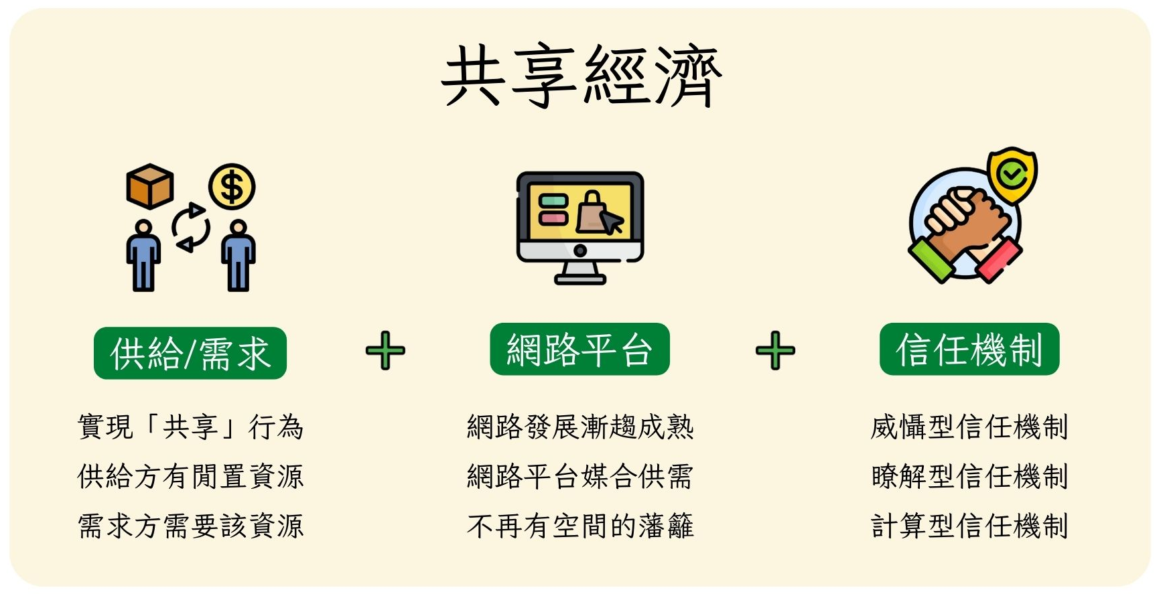
圖6.1 何謂共享經濟

6.3.2 彰顯共享經濟的要素
彰顯共享經濟有以下四個要素：
（1） 網路平台：共享經濟的實現需要數位技術平台，這些平台通常是網絡和應用程式，它們提供了一個方便、即時的連結點給供應方和需求方，使人們能夠輕鬆分享和訪問各種資源，打破空間限制，讓資源共享更容易實現。
（2） 資源最大化：每個人所擁有的資源可能有所差異，在這種模式可能存在資源利用不均衡、浪費的問題。而共享經濟提倡循環模式，即將現有的資源投入一個循環中，使之不斷被利用，達到資源利用的最大化，降低資源的浪費程度。
（3） 社群共享與協作：共享經濟的成功與否，需要社會上的人們對共享概念的接受和支持。這種文化轉變體現在人們更願意分享資源、協作和共同體意識的培養。也就是「人們開始重視使用資源而非擁有資源」的這種價值觀的轉變相當重要。
（4） 信任機制：共享經濟可能涉及陌生人之間的交易，而參與者對於未知的交易對象可能感到不安，降低交易意願。信任機制的存在有助於減輕這種不確定性，使用戶更有信心參與共享經濟活動，從而促進更多的交易發生。此外，透過用戶評價和回饋系統，信任機制可以提供對參與者過去行為的反饋信息，不僅有助於其他用戶更好地了解交易對象，也可以激勵參與者保持良好行為。對於潛在的糾紛，良好的信任機制也可以保障用戶的權益、減少風險。
6.3.3 共享經濟的優點
共享經濟有以下優點：
（1） 降低成本與資源浪費：透過共享，個人可以享受到比傳統購買更經濟實惠的服務，這樣不僅可以減輕個人負擔，也能減少整個社會的消費成本。因此原本可能會被丟棄的物品或者是閒置物品可以被保留下來，分享給其他使用者再次使用，減少過剩資源的浪費，也減少廢物量。
（2） 提升資源使用效率：在消費時代，人們可能都會累積一些閒置物品，但由於以往缺乏平台，所以無法有效地活化閒置資源。共享經濟提供了平台，讓供求雙方能快速、有效地發現對方的需求，並建立連接，促成共享，大大提升資源流動的效率。透過共享，人們能夠更有效地利用已經存在的資產，如閒置的車輛、未使用的房屋或技能。這種循環利用的方式有助於提高資源的使用效率，使其在經濟體系中更長時間地發揮作用，並且共享經濟釋放了閒置物品的潛在得益，無論是資源的擁有人、需求者以及連結供求雙方的平台，不需付出大量時間和人力等資源，都能瓜分該潛在收益，提升效率。
（3） 環境可持續性：共享經濟的循環經濟模式與可持續性發展緊密相關，通過延長資源的壽命，降低浪費，有助於減少對自然資源的過度開發，符合環境保護和永續發展的原則。
（4） 促進社區網路聯繫：共享經濟可將共享者連繫在一起，人們在相互分享閒置資源的過程之中進行合作與互助，可以更好地滿足各種需求，促進人際互動與社會協作，形成更加緊密的社群聯繫關係。
（5） 提供更多市場新選擇：共享經濟平台讓更多人能透過較低門檻進入市場，為市場引入更多元化的產品和服務。此外，由於共享經濟是新興的經濟模式，不少平台經營方法和提供的服務都相當創新，消費者能因此在傳統經濟模式以外享有更多的選擇。

6.3.4 共享經濟運作原理
共享經濟常以平台的方式實踐，因此，共享經濟的運作中，供給方、需求方、平台是基本要素。而不同於傳統平台，共享經濟的不同之處在於「物品的所有權與使用權是可以分開的」。
(1) 供給方
在共享經濟中，供給方是擁有資源的人們，他們可能在正職工作之外還留有剩餘的勞動力，也可能持有閒置資源。當供給者為共享平台貢獻勞力，他們可以自願接下合適份量的工作，並且創造出產值，例如運送餐點、出國旅遊時協助購買國外特產等，勞動者參與類似打工形式的共享經濟模式，被稱為零工經濟。供給方也可能是提供過剩資源的一群人，他們持有暫時閒置的物資，供給方將物資提供給其他需要的人換取報酬。與傳統市場運作中的供給方不同的是，共享經濟中的供給方並不一定隸屬於某一平台，供給方的參與者也並不固定，是具有變動性的。
(2) 需求方
相對於供給者，需求方接受供給方的勞動服務，並付出酬勞。任何一位對於商品或是勞力有需求的人，在共享經濟中都是需求方。有時候需求方付出金錢來交易物資，例如出國旅遊的旅客需要住宿點，他便可以透過平台去租用空房；有時候需求方也以自己能提供的服務來交易，例如想要學習外語的人，可以透過平台來找尋老師，並教授自身的母語來做語言交換。在共享經濟中，供給者有時會變成需求者，反之亦然，需求者有時也可以是供給者，每個人的身分是什麼，都取決於自己想在共享經濟中得到什麼。
(3) 平台
過去的人們在市集或商店中交易，在電子商務興起後，交易的場域也可以是網路世界中的商店。我們可以把平台想成一個購物商場，平台中有許多供給者進駐，也吸引需求者來購物，平台媒合供給者與需求者，讓他們互蒙其利，因此平台最特別的一點也與此相關，平台本身是沒有庫存的。
共享經濟是一個抽象的思維，而平台則實踐共享經濟，透過平台與無遠弗屆的網路，人們的交易不受限於時區、空間上的距離，網路帶來的時空收斂，讓共享經濟能在平台上，如火如荼的展開新的篇章。
(4) 資產使用權與所有權分離
Four Models of Sharing Economy Platforms(Constantiou et al.)論文提出，共享經濟包含三個關鍵屬性：(1) 使用權為重(Access Over Ownership)、(2) 點對點的交易(Peer-to-Peer Network)、(3) 閒置資源的分配(Allocation of Idle Resource)。擁有閒置資源者願意提供對該資源給有需求者作使用，即是「使用權為重」以及「閒置資源的分配」的表現。伴隨網際網路發展漸趨成熟，開始出現網路平台媒合供需雙方，透過「計算型信任機制」搭建起供需雙方信任的橋樑，降低交易過程中可能產生的不確定性。
近期更有越來越多共享經濟企業試圖利用區塊鏈的技術，期能實現安全和去中心化的交易。同時軟體應用程式可以在點對點網絡上運行，無須第三方居中協調。此即為「點對點（P2P）的交易」的實現。這加速了資源使用權的流動，進一步達成閒置資源的分配。

6.4 共享經濟架構與應用類型

如同其他商業模式，共享經濟同樣存在供給方與需求方，不一樣的地方在於，共享經濟的供給方更像是租借他人「閒置資源」，供給方可以將該資源放上網路平台等待需求方去配對，若需求方正好需要該資源，也願意接受供給方開出的價格，那麼網路平台即可將雙方進行媒合，同時擔任所謂公正第三方，提供計算型信任機制去保護交易雙方。共享經濟的架構大致如下圖所示。
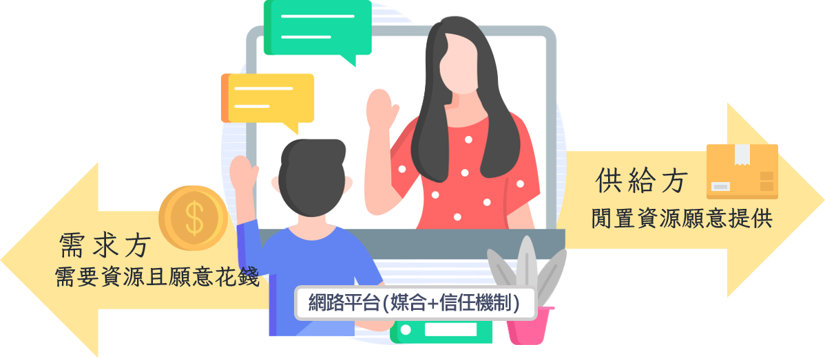
圖6.2共享經濟架構圖
下面介紹Airbnb、Uber、ChargeSPOT這三個實際的共享經濟架構，我們可以從中感受到共享經濟這樣的架構是如何去解決各式問題的。

6.4.1 Airbnb：房東與房客的信任平台
Airbnb是以分享為基礎的社區。Airbnb 成立於 2008 年，當時兩位設計師將家中的空間出租給三位正在尋找住宿的旅客。靈光乍現，便將這簡單的概念打造成全球知名的短期住宿出租網。現在，數百萬名房東和旅客可以在Airbnb上免費建立帳號，進而發布房源和預訂世界各地的獨特房源。此外，甚至有Airbnb體驗達人透過體驗和旅客與當地人分享愛好和興趣。讓旅遊便得更豐富有趣。
Airbnb是值得信賴的服務。Airbnb 讓分享過程變得輕鬆、有趣和安全。企業會驗證個人資料和房源，維護智慧訊息系統，讓房東和房客能夠放心溝通，並管理值得信賴的平台，以收取和發放款項。
Airbnb是「空間」共享的經典案例。舉例來說，張三有一間房子平時不太會去使用到，這間房子就滿足所謂閒置資源的定義。張三可以將這間房子放上Airbnb這個平台，在平台上提供關於房子的所有資訊（地址、幾層樓、幾間房間、幾間衛浴…等）。而需求者可以根據自己的需求條件，在Airbnb上找到自己感興趣的房間，一旦時間與價格上都能夠配合，Airbnb就會將交易雙方進行配對，也一定程度提供了第三方認證的功能。
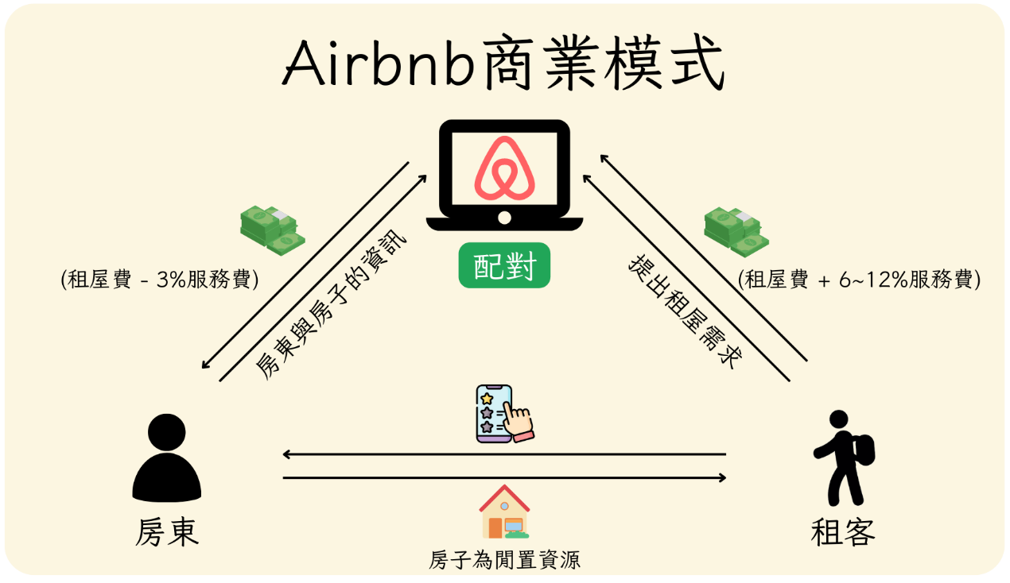
圖6.3 Airbnb商業模式

6.4.2 Uber：車輛租賃與媒合共乘平台
Uber是一間交通網路公司(Transportation Network Company)，以開發行動應用程式連接乘客和司機，提供載客車輛租賃及媒合共乘(Peer-to-peer Ridesharing)的分享型經濟服務。乘客可以透過應用程式來預約這些載客的車輛，並且追蹤車輛的位置。營運據點分布在全球785個大都市。人們可以透過網站或是手機應用程式進入平台。
Uber是「汽車」共享的經典案例。Uber的思維是汽車這項物品，其實多數時候是沒有使用到的，屬於閒置資源的一種。與其將汽車長期停放在車庫或停車場，倒不如透過租賃、甚至是自己擔任司機的方式，去接送有搭車需求的人。在Uber提供的平台上，使用者得以選擇期望的車型，如四人座或六人座，Uber便會隨機指派附近之車輛進行接送服務。
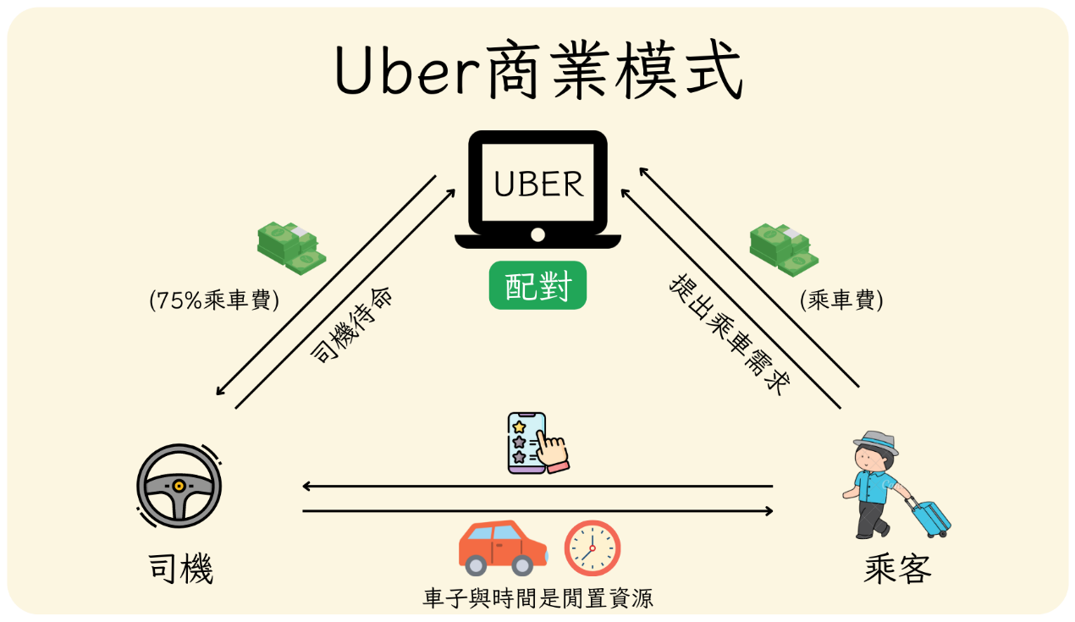
圖6.4 Uber商業模式

6.4.3 ChargeSPOT：以租借代替購買
ChargeSPOT於2017年在香港成立，是全球首家行動電源跨國租賃服務公司，目前在香港、日本、泰國、臺灣皆有服務據點，在臺灣約有30萬個用戶、設立約5000 個租借站點，主要在各觀光景點、商場、捷運站、便利商店…等地放置租借站，主打「甲地租、乙地還」的共享充電服務，讓人簡單使用手機應用程式即可享受這項資源。
以「租借代替購買」是ChargeSPOT的經營理念，他們希望透過這種方式來降低傳統電池及線材在生產及銷售上所產生的資源浪費，除了提高電池使用率、舊電池集中管理降低污染外，在營收之餘還能夠推廣及建立環境永續發展。
ChargeSPOT算是近幾年才開始出現的一項共享資源，有賴於電子產品的普及，高解析度的畫質與應用程式使行動裝置要耗費大量的電力來維持，相信出門在外的人幾乎都會有至少一個行動電源。沒有外出時，行動電源可以算是一種閒置資源，因為家中一定有插座與充電器可以使用。然而當外出時間較長的時候，常常會出現行動裝置，如智慧型手機、平板電腦……，沒電卻忘記帶上行動電源的窘況。如此一來，何不將這些行動電源轉化為共享資源，不僅減輕旅行上的重量，更能夠及時的滿足充電需求，而由平台統一進行管理也可以解決品質上的信任問題。
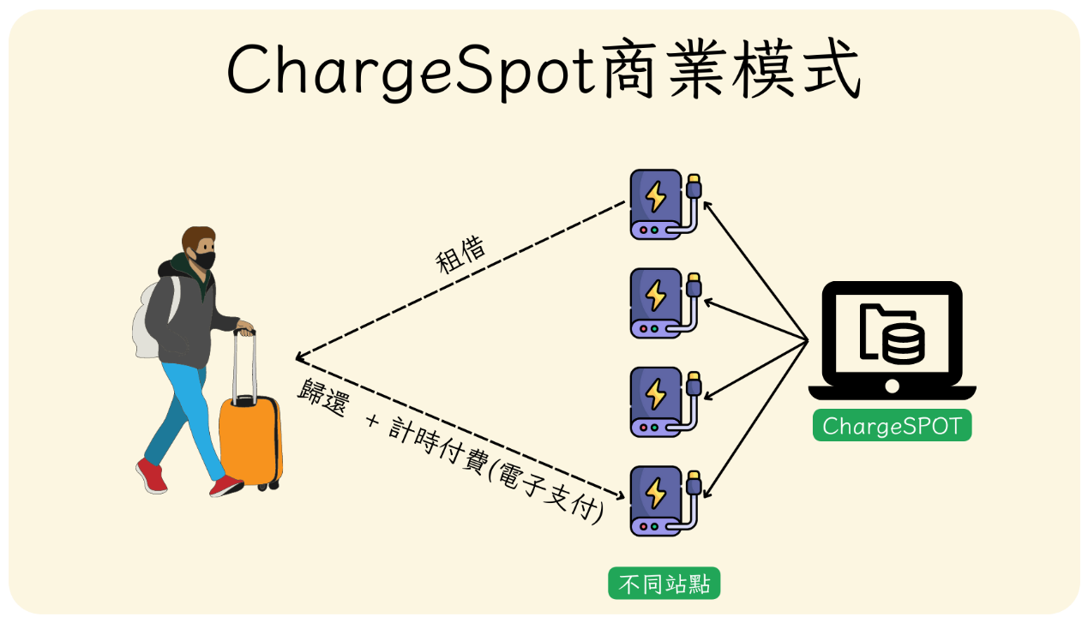
圖6.5 ChargeSpot商業模式

6.5 共享經濟與HD思維

6.5.1 共享經濟的HD核心思維
我們從前述的共享經濟運作原理中了解了共享經濟的運作原理中需求者與供給者會透過平台互動，由於物品使用權與所有權的分離，可以達到閒置資源的分配，而供需的身分並非固定，而是變動的。從游伯龍老師的習慣領域中，我們能更深入理解共享經濟是如何誕生的。

(1) 對立互補
習慣領域中的對立與互補原理指「對立的兩極，卻又相互為用」，而共享的起點，就正是資源的有與無、供與需，這樣的對立透過平台上的交易而互補。在最初的貿易中，供給者擁有資源，而需求者渴望資源，因此兩人透過交易一手交錢、一手交貨，而共享經濟中也是如此，當需求者在平台上瀏覽商品時，商品背後的提供者，就是與自己對立的、擁有剩餘資源的那一人。透過共享精神來互通有無，達到互補，是這樣的對立互補構成了共享經濟的一環。
其中一大關鍵便是共享經濟將使用權和所有權分開，以最大化資源的利用率。這種方式的好處是顯而易見的：當資源處於閒置狀態時，它們可以被其他人使用，進而創造價值。此外，以共享的方式使用資源也可以降低消費者的成本，消費者不必購買新的物品，而是在共享經濟上短期持有，完成自己的目標後便結束交易。共享經濟除了對於供需雙方有益，同時也減少了對環境的影響，讓資源的損耗降低。在這種共享經濟模式下，租用比擁有更為重要，雖然租用的概念並不是新的想法，但隨著共享經濟的興起，它變得更加普遍，也延伸出不同的形式，像是6.4提到的Uber。
回歸到對立互補帶給共享經濟的啟發：對立的主要好處是，在這個機制下需求者與供給者扮演不同的角色，需求方透過共享完成目的，而供給者取得報酬，讓共享生態系更完整。而互補，當使用權的需求減少或消失時，租用者可以將資源歸還給所有者，從而降低浪費。
(2) 循環原理
「循環原理」指得是「萬物皆有出生→成長→成熟→死亡→回歸自然的定律，如果能熟悉並善用此原理，實際領域可以隨著時間展開、洞察先機。」或許這個概念有些抽象，但在共享經濟中卻顯而易見，每個人都是共享經濟的一員，而且每個人的角色其實一直都在改變，因此使用者、提供者身分的變動，演變成循環。
舉個例子，平時的你可能是一個Uber司機，為其他人提供乘車服務，是汽車共享領域裡的「供給者」，但當你某天休假想到外縣市甚至國外溜搭，並選用了Airbnb的服務，這種時候你變成為了房屋共享領域裡的「需求者」。再舉個例子，像是台灣的CHU’S團隊發現，許多新手爸媽都會收下親友孩子的衣物，可以節省荷包並再次利用狀態尚佳的寶寶衣物。CHU’S則去改善這樣的痛點，提供全尺寸的嬰幼兒衣物租借，將線性的購物體驗延展成循環經濟。在不同的情境下人們都會扮演共享經濟中的不同角色，循環原理很清晰的統整了這個現象。
(3) 痕與裂原理
共享經濟平台中需要注意的要點之一，是痕與裂原理。痕與裂的原理指「裂痕是所有建築物的弱點，要想破壞建築物，最有效的方法就是針對它的裂痕施力；相反，如果要維持那建築物，就要把裂痕補好、加強。」共享平台中供給方與需求方需要透過評核機制去評估風險性，因此，平台的給分、留言，都是大家使用過共享平台的痕跡，是必須重視的。
共享經濟的發展要走得長遠，就需要去思考能夠透過什麼樣的方式或技術，使得互不相識的陌生人得以建立起聯繫、甚至搭起信任的橋樑，這將會是非常重要的課題。在這個情況下，「平台的建立」就至關重要。首先，平台是讓供需雙方認識彼此的直接管道，以 Airbnb平台為例，除提供房間地理位置、房型、配備、房東基本要求外，房東還可以提供簡短的自我介紹來供房客更進一步認識自己，同時也會提供房東的聯繫方式，若租客有其他疑問或需求，都可以直接詢問，非常方便。再者，使用心得的留言也是很棒的元素，舉個例子，若同樣是情侶的人針對該房間的居住心得相當滿意，是否就會給其他對情侶一種更加親切、更不害怕踩到地雷的感覺。
因此平台的設計便成為共享經濟的「痕與裂」，如果平台與介面的設計不夠完善，切斷了供需雙方的聯繫，那該企業很可能會在激烈的競爭中遭受嚴重威脅。反之，介面設計得好，使用者自然更加樂意使用這個平台，也才能創造更多的價值。
另外，平台端或許也可藉由各種信任機制的運用，無論信用評分也好、第三方擔保也好，讓素未謀面的陌生人之間也有機會彼此認識，互相信任，最後願意共享自己擁有的閒置資源，不用擔心自己所擁有的資源一個不小心就被陌生人侵占。

6.5.2 人類行為的八大通性
(1) 同類互比
平台聚集了供給者們，是提供需求者比價、比品質的媒介。其實在發展出平台以前，同類互比已經是人類行為的通性。為了達到更好的生活目標，人們隨時都需要了解自己的現狀，尤其需要了解自己在社會的位置。當缺乏判斷的客觀標準來判斷自己是否的更好的時候，人會與他自認為同類的人比較，來確定自己的現狀和社會位置，這樣的行為是人際間的同類互比。
而在推薦系統與媒合平台上也透過同類互比來精準的輔助需求者做選擇。例如以Airbnb為例子，消費者能得知住處的評比、價位、參考照片等，透過這些資訊便能依據自己的偏好找到心儀的旅宿地點。但同類互比不僅限於平台上中的提供者們，不同的平台間也因此存在競爭，由於共享經濟進入門檻低，同質競爭強度高，自然會出現同類互比之情況。舉例而言，GoShare、WeMo、iRent都是台灣知名的共享機車租賃平台。當外出旅遊有機車租借需求者，勢必會去比較三個同質平台究竟誰的服務品質、性價比、站點分布便利性等比較佳，導致同類互比的情況出現。此時，如何找到自己的生存價值、自己之於競爭對手的競爭優勢，對共享經濟的企業是非常重要的。

(2) 近而親
人們之間住得近的，要比那些住得遠的，更有可能成為親朋好友。因為彼此很近，所以很容易互相幫忙，互相了解，並解除對方的壓力。當兩人很接近而且沒有衝突，便很容易成為親近的朋友。
人們過去會在生活圈中互通有無，但網路、平台的發展使近而親的概念已不侷限在「地理位置」的遠近，「需求上」的遠近也是應該考量的一環，透過推薦機制，讓使用者能從眾多供給者提供的服務中，選擇與自己的需求最貼近的。以平台推薦為例，若張三所希望的租屋處是靠近市區的獨棟透天房，並且有包棟需求。若平台推薦符合張三所有需求的商品，張三將對其更感興趣。相較之下，若平台推薦郊區的小套房，這種與張三的需求相去甚「遠」的商品，張三自然不會感興趣。相同的，當企業團隊看見需求類似的族群時，便能以近則親的概念將此族群的供需整合為一個完整的生態系。
(3) 相互回報
在共享經濟中，我們可以發現好的商業模式往往會吸引愈來愈多使用者，而這些使用者又會推薦此服務給親朋好友，網路外部性使優秀的品牌更加壯大。為什麼共享經濟會大者恆大呢？我們分別可以從「媒合平台」與「供需雙方」兩個不同角度探討相互回報在共享經濟裡所扮演的角色。從平台角度切入，如果使用者在平台得到不錯的使用經驗，想當然耳，使用者將更樂意持續使用之，甚至願意推薦更多親朋好友一起使用該平台，而平台或將提供更良好的服務，又或是給予推薦人專屬的優惠。從供需雙方角度切入。合作後，若供應端喜歡需求端的顧客品質，需求端也喜歡供應端提供的物品或服務，雙方繼續合作的機會自然將提高。在社群網路上弱連結日益增加的今日，相互回報能為平台帶來網路外部性，讓優質的平台累積更多的忠實客戶，因此平台會積極的鞏固既有客群提升自身的價值。
(4) 投射效應
在心理學上，人與人的關係可以分為「我與你」和「我與他」，當人將對方是做同伴，便會產生同理和體貼，若將他人視作另一個相異群體的成員，便會以投射效應去理解。投射效應中人們經常將自己的喜好、思想等作為基準，以自己的視角理解事物。當不知道別人的情況時便認為對方具有自己的特性。換句話說，當人們需要判斷別人時，往往會將自己的特性「投射」給別人，想像其他人的特性也跟自己一樣。
投射效應可能會導致相同的服務在不同的地區出現截然不同的迴響，像是Uber在美國的發展非常好，可能是因為土地更廣大、通勤距離是無法單靠雙腿到達的。但這代表Uber在所有國家都能有不錯的發展嗎？這可不一定。以台灣為例，由於地狹人稠，大衆運輸系統的建立與發展算是非常完善，通勤上不論透過大衆交通工具、機車，甚至雙腿，比方說騎單車、走路，其實就很便利了。在這樣的背景下，Uber的發展可能就不比美國來得好。但如果企業依然抱持著「在這個地方發展的不錯，在另一個地方一定也會發展得很好」的心態，那很可能就會踢到鐵板。因此許多跨國企業透過全球在地化來感受消費者的需求，例如麥當勞在泰國推出打拋脆雞飯、在日本提供照燒醬，麥當勞不再以投射效應來思考速食文化，而是因應各國的飲食文化做調整，讓服務升級。在共享經濟中，我們也會發現同樣的品牌政策會根據風土民情微調，能順利進入市場的平台，往往是經歷了由投射到同理的歷程，最終被市場認可。

6.5.3 共享經濟的隱憂
共享經濟最主要的隱憂來自於假評論所造成的痕與裂，那麼，假評論是如何影響平台的呢？我們可以用習慣領域的角度去思考。

(1) 責任擴散
若是痕與裂的現象出現在平台中，沒有進一步處理會如何？當人們在一起做事而又沒有明確的個人責任時，有的人會失去一定程度的個人責任感。責任出現後，人們往往認為別人應該會設法分擔自己的責任，即使是在單獨工作時，也會認為分擔與降低個人責任是理所當然的。這就是『人群中的責任擴散』行為。由於多了網路平台介入媒合供需雙方，甚至一定程度提供了信任機制（計算行信任機制：第三方認證、第三方擔保、信任評級），在媒合平台也必須負擔起部分責任的情況之下，無論供給方抑或是需求方可能都會失去些許個人的責任感，以Airbnb為例，或許會出現房東沒提供該有的服務品質，又或是房客把房間弄得雜亂無章的情形。因此透過評核機制將使用者的過失轉為個人需負責的成本，讓外部成本內部化，會是重要的。

(2) 替罪羊
若是責任沒有明確歸屬，那平台很可能成為承擔錯誤的替罪羊。當人們煩悶或惱怒時，在不知煩悶的根源，或知道煩悶的根源，但不敢對根源進行攻擊的情況下，就往往傾向於尋找煩悶根源的代替品，進行發洩或出氣。這就是替罪羊行為（羔羊代罪行為）。替罪羊會帶來負向循環，逐漸向源頭傳遞不良影響。例如媒合平台中，當需求端不滿意供應端的服務，除了直接責怪供應端外，媒合平台或也將被當作替罪羊來責怪。舉例而言，張三參考了感興趣之Airbnb房間過去的所有使用者評價，最終選定某房間作為出遊的外宿地點，結果入住後的體驗卻與過去評價相去甚遠，於是便怪罪平台提供不實的使用者評論，開始在平台上留下負面評價。媒合平台雖然本身不需要擁有庫存與資源，但會因此承受供給者或是消費者的不良行為，制定完善的規範，同時提供消費者完整的資訊與透過客服系統維持溝通暢通，是重要的事。

(3) 印象概推
人們在判斷別人時會依據經驗或感受將人分成『好的』和『不好的』兩種類型，如果一個人被視作『好的』時，一切好的品行便加諸在他的身上。相反的，如果一個人被歸於『不好的』時，那麼便會認為他的一切都是不好的。
於Airbnb租屋前，消費者會參考該住所或房間過去的評價，印象概推會在此時影響消費者的判斷，消費者容易把評價高分的住所印象概推為「好的」，把評價低分的住所印象概推為「不好的」，並深受網路評價影響而去進行決策。但商品與服務品質實際上真是如評價所描述的完全一樣嗎？會不會有誇大的成分存在？會不會有過去評分不佳，但房東聽取意見，改善所有缺點，而目前是間非常優質的住所的可能？又是否有惡意的「假評論」或「假評分」的存在，實際商品和評論相差十萬八千里的情況發生？這些議題都是值得企業認真思考的問題。
(談及假評論、假評分，又可以帶出習慣領域中的「痕與裂的原理」。痕與裂的原理定義為裂痕是所有建築物的弱點。要想破壞建築物，最有效的方法是針對它的裂痕施力；相反，若要建築物穩穩矗立著，就要把裂痕補好。對類似Airbnb這種有評論、評分機制的平台而言，假評論與假評分就是平台的裂痕，若想要平台穩穩發展，就要去避免假評論或假評分的出現。這或許也是為什麼這麼多學者在研究如何偵測假新聞、假評論的原因。)

6.6 共享經濟升級與HD擴張

上一節提到共享經濟目前的運作面臨挑戰，首先低門檻、高競爭造成平台大者恆大，同時企業也可能主動創造過剩的資源。另外，假評論的問題又應該如何解決？科技來自人性，解鈴還需繫鈴人，透過習慣領域的概念可以由人性去尋找共享升級的解方。
6.6.1 虛心學習：持續優化
共享經濟進入門檻較低，如何讓企業在共享經濟中保有生存價值呢？企業需要持續精進，把握每一次應該轉型或微調的時機，能讓品牌價值歷久彌新。
現有的共享經濟龍頭，如Uber、Airbnb等企業，多半還是透過計算型信任機制的方式建立起供需雙方信任的橋樑。然而，過去我們所學到的「分享」概念其實還是以點對點（Peer-to-Peer）的直接交易（交換）為主，因此便可以去思考，目前有什麼技術能夠滿足「直接與任何人進行交易的方式，而沒有人有辦法從中收取佣金」的條件呢？實際上這種技術解決方案已經存在 —— 區塊鏈。區塊鏈可以帶來真正的共享經濟。根據IBM定義，區塊鏈是一種共享的、不可變的分類帳，用於記錄交易、跟蹤資產和建立信任。區塊鏈高度安全，因為所有交易都在分散式計算機（電腦）的去中心化網絡中維護。由於這些計算機（電腦）的購買和運行成本很高，因此破解區塊鏈將需要大量昂貴的電腦、電力和時間，總之對有意破解區塊鏈者是無利可圖的。如果企業願意花時間虛心學習區塊鏈技術的運用，最後成功將其打造成應用程式並實踐在共享中點對點的直接交易，那或許就能改變共享經濟領域的版圖。

6.6.2 事物聯想：差異化策略
創新也是提升品牌價值的必要元素，要如何去尋找新事物？愛因斯坦曾說過：「想像力比知識重要，知識是有限的，而想像力概括著世界的一切，能帶你到任何地方。」任何事物都可以互相聯想，找出彼此的共同關係與不同之處，而透過對這些事物異同之處的歸納、比較，常常能使我們對這些事物有更進一步的了解，甚至有不同的啟發。
愛因斯坦一席話對共享經濟領域的發展至關重要。就像先前曾描述的，共享經濟的應用有點限縮在Airbnb、Uber這類型的框架裡面，藉由平台去媒合供需雙方並抽傭，導致這個領域的同業競爭極強（同類互比），同時存在滿嚴重的馬太效應。因此如何跳脫既有框架，聯想到其他方法的應用與實作，是未來共享經濟企業想要脫穎而出的關鍵。當企業改變策略──瞄準不同的客群，或是提供更先進的服務，此時便跳脫了同類互比，創造新的服務了。

6.6.3 腦力激盪：尋找致勝之道
延伸剛剛關於跳脫框架的HD思維，我們在跳脫框架思考後，能更進一步網羅更多的解決方案，此時透過腦力激盪去激發創意就不可或缺。創意對於打造堅固的商業帝國至關重要，腦力激盪可以把許多潛藏在每個人潛在領域中的想法、念頭取出來。對於共享經濟企業而言，需要透購腦力激盪的部分有二：(1) 商品與服務的選擇；(2) 商品與服務的訂價策略。透過腦力激盪分離激發之後，緊接著收斂整合過程，便能使致勝之道了然於心。
例如若想要進入這種同業競爭強度高的產業，選擇一個合適的標的是重要的。若想以汽車共享為主，Uber和Lyft等企業會是強大的競爭對手。若想以機車共享為主，光是台灣就有WeMo、GoShare、iRent等以租賃代替購買的企業。若想以房屋出租為主，Airbnb早已在全球各地開花結果。總之，透過腦力激盪發想出更容易進入且有發展性的商品或服務是非常重要的。
訂價策略的部分也是同樣道理，在同質競爭強度高的產業裡，除了服務品質以外，最重要的莫過於訂價策略，因為價格高低會是顧客選擇使用何種服務的直接因素。因此發想出可能的競爭優勢與訂價策略，最後收斂做出最終決定，會是各企業的必修課題。
6.6.4 升高察思：重新詮釋問題
共享經濟的第二個問題是，企業會主動創造過剩的資源，此舉違背了共享的初衷，也衍生出大企業壟斷或是供應過剩等等議題。但其實當企業以更高的層次去思考時，會更能看見市場需求的全貌，便不會再執著於低層次的市場競爭。
目前共享經濟的發展裡，多半還是以「實體物品」、「服務」等可能閒置的資源在進行交易。以腳踏車、汽車、空間…等為例，某種程度上，這些資源是相對容易取得的，更甚至可以說是過剩的。
然而，倘若把眼界放得更廣闊一點，如果企業不是去想辦法提升過剩的資源的利用率，而是去想辦法節省本就已經相對稀缺的資源，這樣的思維會不會使共享經濟更為人所推廣呢？
面對問題或現象時，不要只停在原來位置觀察我們所看到的問題表象或現象，要從更高一層的位置來觀察這些問題與現象和尋求答案.如此我們才能清楚的掌握、了解發生這問題或現象的真正原因，也才能找到真正解決問題的方法或答案。
舉例而言，人類的居住環境──地球，只有一個。但近年來，地球卻深受全球暖化所影響，導致極地冰原融化、海平面上升、乾旱與沙漠化現象擴大……，對於生態體系、水土資源、人類社經活動與生命安全等都會造成很大的傷害。而這些現象與越來越高的排碳量脫離不了關係。
此時，碳權交易就是一種非常棒的概念。碳權交易是指政府會分配二氧化碳排放量給不同企業，倘若某企業的排碳量超過政府給予之配額，將會被罰款。應用情境如下：
假設A企業實際的排碳量少於配額，而B企業的排碳量已超出配額，A企業即可把尚未使用到的碳權配額（對A企業而言屬於閒置資源）放入碳交易市場，而B企業為避免被政府罰款，就可以到碳交易市場像A企業購買碳權。
上述之應用情境對供需雙方、乃至於整個社會環境都有著正面的幫助。如果想投入共享經濟產業者也能思考出這種供給方、需求方、整體社會環境發展全贏的題材，一定會非常有未來性與發展空間。
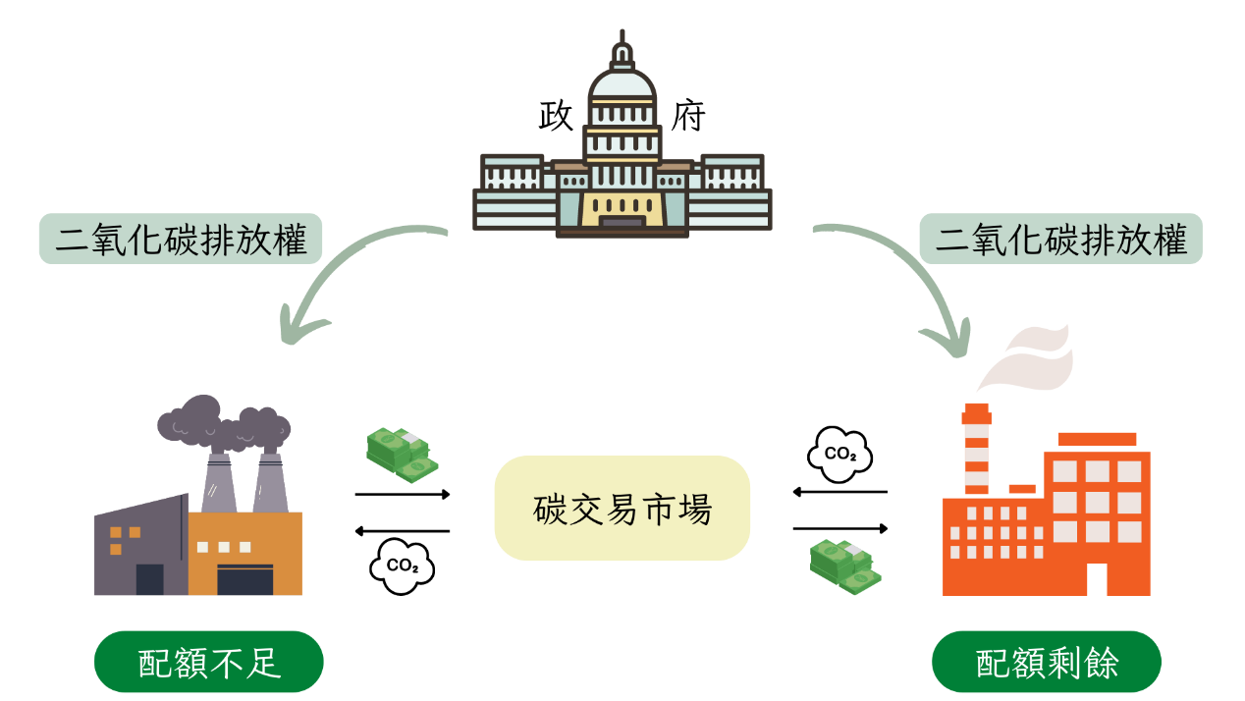
圖6.6 碳權交易示意圖

6.6.5 改變參數：降低企業品牌形象風險
在共享經濟的相關產業中可以發現，適量的創新既能帶來新鮮感，又避免了推出全新服務在市場不易被接受的困境。每件事物都有它的參數，如果我們把參數變大或縮小，就會有不同的看法和概念。
Airbnb、Uber便是一個耳熟能詳的案例，其實現今平台多半是由顧客（比方說租房子、租車子的人）去給予提供服務的一端（像是Airbnb房東、Uber司機）一些實際體驗服務後的評價以及心得。
但實際上並不是只有顧客有選擇供給者的權利，作為提供服務的一方理論上也應該要有選擇顧客的權利。
我們以Airbnb為例，假設租房歸還後，房東原本乾乾淨淨的房子被租客用得雜亂無章，甚至原本完好無缺的物品通通用壞，例如床板塌陷、牆壁盡是不好處理的汙漬、鍋碗瓢盆破損……，或許房東還需要額外花錢將房子重新修繕、搞不好還有可能就選擇不在Airbnb將其房屋進行出租了，使得Airbnb流失一個服務提供者。所以問題就來了，難道Airbnb要繼續讓品質低劣的用戶持續使用他們的平台嗎？能不能設計出一套方法讓房東能夠辨識這種比較惡劣的用戶呢？
或以Uber為例，假設乘客喝酒後在車上吐得到處都是，或是在車上飲食把乘車空間弄得到處黏踢踢，這不僅會影響駕駛人開車當下的注意力而導致安全上的疑慮，後續Uber司機還需要額外花時間與精力（金錢）去整理乘車環境，避免被下一組乘客投訴車內衛生的問題。
所以，如果共享經濟平台也可以讓「提供服務者去給予使用服務者評價與心得」並公開在平台上，或許平台就可以掌握這些不良的用戶並禁止他們繼續使用服務，就算不用做得那麼極端，其實平台上其他提供服務者也可以知道這些用戶品質比較不好，選擇不去提供他們服務。

6.6.6 改變環境：保護使用者權益
馬太效應讓市場中的勝利者贏家通吃，其餘競爭者則難以抗衡，更創新的服務也可能因此難以在早期吸引到足夠多的用戶。馬太效應這樣結構上的問題，或許能透過改變環境來找到跳脫固有架構的解答。當嘗試改變環境時，外來訊息也會跟著改變，HD的實際領域隨著轉化，可達領域也可轉化擴大，潛在領域甚至也可得到擴展。
區塊鏈，對於市場運作來說就是另一種環境。延續6.6.1提及的區塊鏈概念，區塊鏈這樣的去中心化組織由區塊鏈上所有的人共同管理，做到所謂的平台合作主義。由於區塊鏈中的活動皆不是由中介協調的，因此用戶們產生的價值可以在他們之間平均再分配。現今共享經濟企業多數都由第三方平台居中協調，試圖以區塊鏈Peer-To-Peer的特性直接進行交易，使共享經濟不會由大公司控制，而是由人民控制並為人民服務。
以Arcade City為例，Arcade City 是一個Ride-Sharing Application，它使用區塊鏈、平台合作和共享經濟，透過點對點、基於許可的利益相關者協作來改變Ride-Sharing。Arcade City的價值主張位於區塊鏈、共享經濟、平台合作主義的交匯處：
⮚ Blockchain: 促進點對點的連接
⮚ Sharing Economy: 資源再利用的創新
⮚ Platform Cooperativism：提供規模經濟，改善服務和福利
與Uber不同，Arcade City不負責設置票價。每位司機都會獲得有關當地供需的訊息，並且可以自由設定自己的費率。這使駕駛員處於控制之中，並允許消費者和駕駛員之間建立更緊密的關係。它還可以防止司機和公司之間可能出現的糾紛。 Arcade City 還允許其司機確定他們將接受哪種付款方式，可以是信用卡、現金、甚至是比特幣。
就建立司機和乘客之間的關係而言，Arcade City正在利用技術來幫助建立消費者和司機之間的關係。下載APP後，乘客會選擇過濾器，幫助他們與符合其規格的司機聯繫起來。例如，如果你想要一個說西班牙語的人，他接受比特幣並且更喜歡卡車而不是轎車，你可以安排Arcade City只與滿足你要求的司機配對。一位使用服務犬的人說道，在找到Arcade City之前，他每次訂購 Uber 時都充滿了擔憂，因為他不知道司機是否會對他的導盲犬產生異議。但使用Arcade City時，他無需擔心，因為他已經提前知道他的司機對他的情況瞭如指掌，透過Arcade City他可以繼續使用同一個司機，創造信任。但下一步是Arcade City與Uber真正不同的地方。 Uber 和 Lyft 只需輕按幾下手機，即可找到司機。但Arcade City正在尋求真正建立客戶忠誠度。這家初創公司希望使用者非常喜歡這個APP，且將來會希望繼續使用它們。出於這個原因，這個APP可讓您始終與一名司機安排未來的行程以及現場行程，而不是每次使用該應用程序時隨機匹配一名司機。但它也將其係統遊戲化，以使用自己的代幣 – Arcade Token (ARCD) 獎勵有回頭客的司機。
Arcade City 創始人 Christopher David說：「在使用的時候我們會提供兩種支付模式：(1) 點對點 ；(2)遊戲化。其中，點對點的支付模式讓司機可以選擇各類型的支付方式，他們也能與客戶共同制定雙方都可以接受的支付管道。另外，他們也可以透過Square、PayPal、Bitcoin等方式來獲取現金、信用卡，以及他們想要支持的任何東西，並保留 100% 的票價。又或者在遊戲化的模式中透過應用程式進行付款，並提供津貼和獎品來『升級』司機與乘客的資料。」

6.7 結語

共享經濟的出發點是正向的，其發想與核心價値是希望藉由提高閒置資源的使用率，創造供需雙方、甚至整個社會經濟發展的全贏局面，根據游伯龍教授所提出的習慣領域思維，其中與群眾外包最相關的三個核心思維分別是：對立互補、循環原理、痕與裂原理。透過互補，讓資源能流通提供需要的人使用，而互補用宏觀的視角來看就成為循環，此舉能達成資源的有效運用與價值共享，也成為了共享經濟的根基。
但實務上，共享經濟的發展上也存在非常多隱憂。由於共享經濟強調的是閒置資源的再分配，而閒置資源，顧名思義，基本上是人人唾手可得，只是沒有長時間去使用到的資源罷了。換句話說，這個商業模式的進入門檻非常低。這種特性衍伸出的隱憂，就是越來越多人投入這個產業，造成同業競爭強度非常高。因此我們需要升高察思，轉換不同的視角來尋求新的解方；另外，像一成不變題材容易被產業所淘汰，因此也能嘗試轉換參數，來為這個產業注入活水，讓服務能與時俱進。我們也可以運用事務聯想的功力，嘗試開發新市場、找到利基市場、或是實施差異化策略，提升競爭力。
若能透過游伯龍老師的習慣領域理論去探究人類行為的共通特性或基本傾向 –– 八大通性，深入剖析共享經濟這個領域，便可以發現我們現今看到的很多現象都是有跡可循的。因此掌握住HD思維，並從中增添一些創新的想法與元素，將會為這個產業帶來更多新的契機。

